Chorzów, 13 grudnia 2021 r.

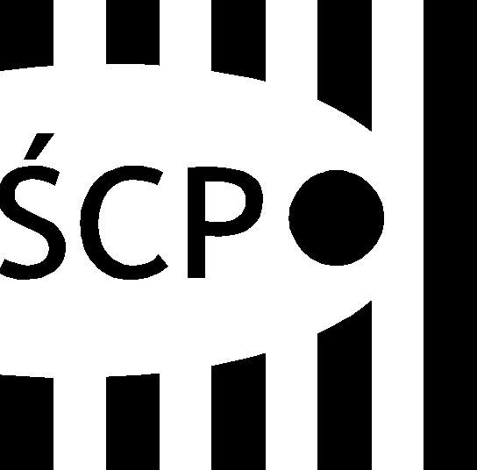

Śląskie Centrum Przedsiębiorczości
ul. Katowicka 47
41-500 Chorzów
tel. +48 (32) 743 91 60
fax +48 (32) 743 91 61
scp@scp-slask.pl
www.scp-slask.pl

SCP-IV-3.383.69.2021.EPB

Do wszystkich Wykonawców

Dot.: obsługi bankowej Śląskiego Centrum Przedsiębiorczości.

WYJAŚNIENIA z dnia 13.12.2021 r.
Zamawiający w wyniku otrzymanych zapytań dotyczących wyjaśnień treści zapytania ofertowego w toczącym się postępowaniu, przekazuje informacje jak poniżej:

Pytanie nr 1:
Czy Zamawiający wyrazi zgodę, że Bank jako alternatywę zamiast prowadzenia skrytek sejfowych udostępni usługę przechowywania depozytów rzeczowych? Depozyty rzeczowe przechowywane są w formie zamkniętej w odpowiednio zabezpieczonych pomieszczeniach skarbcowych Banku w szafach pancernych. Jako pokwitowanie przyjętego depozytu rzeczowego Bank wydaje dowód depozytowy podpisany przez osoby upoważnione w Banku.

Odpowiedź na pytanie nr 1:
Zamawiający zawarł zapis w zapytaniu ofertowym: Udostępnienie skrytek bankowych (40 szt.) o kubaturze 0,05 m³ każda lub wynajęcie rodzaju sejfu indywidualnego, zabudowanego w wydzielonym pomieszczeniu skarbcowym w banku / bądź udostępnienie zabezpieczonego pomieszczenia gwarantującego alternatywny sposób przechowywania zabezpieczeń wekslowych w sposób usystematyzowany zgodnie z datą złożenia zabezpieczenia z dostępem dla upoważnionych pracowników ŚCP.
W związku z powyższym Zamawiający dopuszcza alternatywny sposób przechowywania zabezpieczeń wekslowych.
Wszystkie zapisy zapytania ofertowego pozostają bez zmian.

